附件二 彰化縣線西國民中學112學年度公開授課教學活動設計單
授課人員 | 施廣峰 | 學習目標 | 1.能了解榫接的原理、結構與發展歷程。  2.能安全正確操作手線鋸及夾具，並組裝成品。
年級 | 七年級
教學領域 | 科技領域  生活科技 | 學生先備經驗或教材分析 | 1.尚未使用過線鋸及相關夾具、規具。
教學單元 | 魯班鎖-三星歸位 |  | 2.教學前2周，已先教授過三視圖。
教材來源 | 自編 |  | 3.教材為前2周已教授三星歸位的立體圖、三視圖的繪製解說及練習。
教學日期 | 民國112年12月  15日上午第2節
教 學 活 動 |  |  |  |  | 時間  (分) | 評量方式
教 師 |  |  |  | 學 生
一、魯班鎖圖片(輔以實物)及樣式種類介紹，並說明發展沿革。  二、講解魯班鎖結構，拆解與組合。  三、動手實作魯班鎖。  (一)手工具的操作示範。  1.直角規介紹與使用說明。  2.虎鉗介紹與使用說明。  3.手弓鋸與使用說明。  (二)老師示範如何分別於木塊上，依三視圖標註線段位置畫線以利鋸切。(老師巡視觀察學生繪製情形，並適時指導學生錯誤之處)  四、總結  (一)提醒學生易犯的錯誤。  (二)環境整理。 |  |  |  | 學生聆聽  學生聆聽及操作  1.學生看老師示範  2.學生依老師示範後操作  學生聆聽  學生操作 | 5  10  3  3  4  15  5 | 課堂觀察  課堂觀察  實作評量  實作評量  課堂觀察

附件三 彰化縣線西國民中學112學年度公開授課教學觀察前會談紀錄表
授課教師：施廣峰 任教年級： 七年級 任教領域/科目：科技領域/生活科技
教學單元：魯班鎖-三星歸位
觀課人員：陳貞燕 地點：輔導室
觀察前會談時間：112年12月11日(一) PM 1：05至1：50
預定入班教學觀課時間：112年12月15日 AM 9：05至9：50 地點： 生活科技教室

- 教學目標：
1.能了解榫接的原理、結構與發展歷程。
2.能安全正確操作手線鋸及夾具，並組裝成品。
- 教材內容：
- 自編教材，如附件
- 學生經驗：
1.尚未使用過線鋸及相關夾具、規具。
2.教學前2周，已先教授過三視圖。
3.教材為前2周已教授三星歸位的立體圖、三視圖的繪製解說及練習。
- 教學活動(含學生學習策略)：
(一)魯班鎖圖片(輔以實物)及樣式種類介紹，並說明發展沿革。
(二)講解魯班鎖結構，拆解與組合。
(三)動手實作魯班鎖。
1.手工具的操作示範。
(1)直角規介紹與使用說明。
(2)虎鉗介紹與使用說明。
(3)手弓鋸與使用說明。(學生看過老師示範後，動手操作)
2.老師示範如何分別於木塊上，依三視圖標註線段位置畫線以利鋸切。(老師巡視觀察學生繪製情形，並適時指導學生錯誤之處)
(四)總結
1.提醒學生易犯的錯誤。
2.環境整理。
- 教學評量方式(請呼應教學目標或學習目標，說明使用的評量方式)：
    - 紙筆測驗 □ 學習單 提問 □ 發表 實作評量 □ 實驗
    - 組討論 □ 自評 □ 互評 □ 角色扮演 □ 作業/學習單 □ 專題報告
    - 其他
- 回饋會談時間地點：
時間：112年12月18日(一) PM 12：30 地點：輔導室

附件4 線西國中112學年度公開授課觀課紀錄表
授課教師：施廣峰 任教年級： 七年級 任教領域/科目：科技領域/生活科技
教學單元：魯班鎖-三星歸位
教學節次：共 7 節 本次教學為第 1 節
觀課人員：陳貞燕
觀課時間：112年12月15日 AM 9：05至9：50 地點：生活科技教室
層面 | 指標與檢核重點 | 教師表現事實摘要敘述 | 評量
 |  |  | 推薦 | 通過 | 待改進
A  課  程  設  計  與  教  學 | A-2掌握教材內容，實施教學活動，促進學生學習。
 | A-2-1有效連結學生的新舊知能或生活經驗，引發與維持學生學習動機。 | 會適度提及學生的生活經驗加以印證。
 | A-2-2 清晰呈現教材內容，協助學生習得重要概念、原則或技能。 | 運用講解，清晰解釋說明內容。
 | A-2-3 提供適當的練習或活動，以理解或熟練學習內容。 | 示範後，讓學生親自操作練習。
 | A-2-4完成每個學習活動後，適時歸納或總結學習重點。 | 學生操作後，會統整說明。
 | A-3運用適切教學策略與溝通技巧，幫助學生學習。
 | A-3-1運用適切的教學方法，引導學生思考、討論或實作。 | 親自引導學生練習。
 | A-3-2 教學活動中融入學習策略的指導。 | 實際拿實物讓學生了解。
 | A-3-3 運用口語、非口語、教室走動等溝通技巧，幫助學生學習。 | 黑板講解結束後，會指導學生一步步地做出結果。
 | A-4運用多元評量方式評估學生能力，提供學習回饋並調整教學。
 | A-4-1運用多元評量方式，評估學生學習成效。 | 學生口頭回答或實際操作。
 | A-4-2分析評量結果，適時提供學生適切的學習回饋。 | 巡視學生操作狀況，適時予以指導。
 | A-4-3根據評量結果，調整教學。 | 根據學生學習狀況，適時糾正說明或示範。

附件5 彰化縣線西國中112學年度公開授課教學觀課後回饋會談紀錄表
授課教師：施廣峰 任教年級：七年級 任教領域/科目：科技領域/生活科技
教學單元：魯班鎖-三星歸位 地點：輔導室
觀課人員：陳貞燕 回饋會談時間：112年12月18日 PM：12：30至13：10

  - 教與學之優點與特色(含教師行為、學生學習表現、師生互動與學生同儕互動之情形) :
1、教學圖例由簡漸難，讓學生更容易學習本單元。
2、常走動巡視，觀看學生操作情形，並適時給予指導，
3、能以先前教授的立體圖作為操作題目，學生對題目較有深刻印象。
4、課程結束後，對於易犯錯誤之處講解，讓學生加深印象，有助於於下一節課的操作。
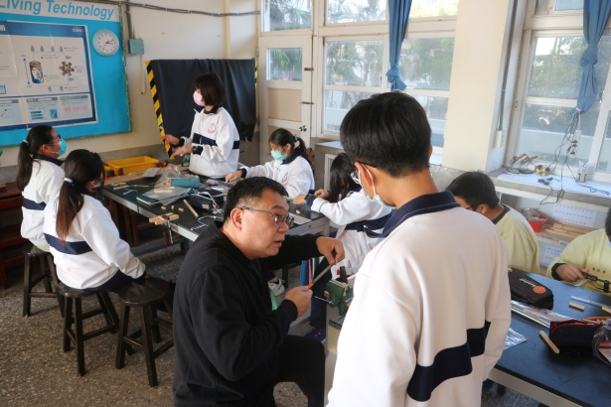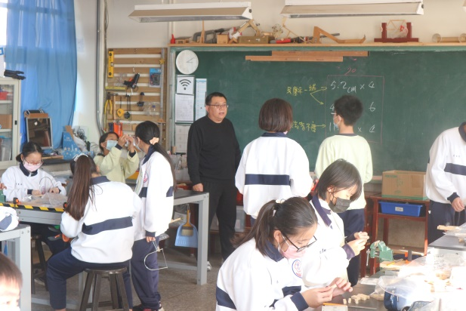

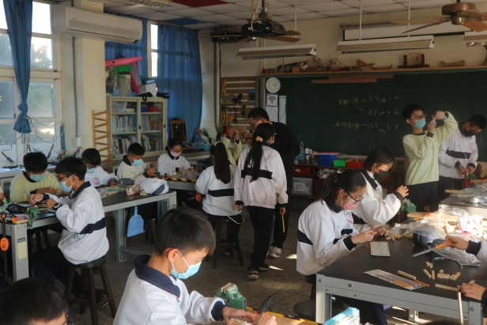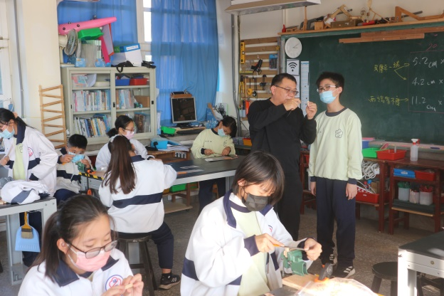

二、教學上待調整或改變之處(含教師行為、學生學習表現、師生互動與學生同儕互動之情形) ：
1.指導時能將速度再放慢一點，讓學習緩慢學生能有更多時間操作。
2.事先準備好該物的立體模型，學生應該更容易理解。

三、具體成長方向/建議事項：
建議：1.可以嘗試播放相關教學影片來幫助學生理解。
2.參加其他教師的教學觀摩，與自己相互印證，提升教學技巧。

